数君项目信息技术方案

此文件仅供华润信托内部使用，未经公司正式授权，任何外部组织不得擅自复印、使用和传播。
文件变更记录
版本 | 主要改变内容 | 制定人 | 日期 | 审核人 | 日期
V1.0 | 创建本文档 | 李杰 | 2010-04-10

目 录

1 概述 1
2 网络接入 1
3 系统接入方式 2
4 三方约定 2

概述
我司开放恒生资产管理系统的接口，数君投资通过专线从中信建投营业部接入我司资产管理系统，开展etf申赎和股票买卖等业务。
本文档对接入资管的方式、接口等做约定。

网络接入
数君投资拉专线到中信建投深南中路运营部，通过我司和该营业部的现有专线接入我司资产管理系统。下图是接入架构图。
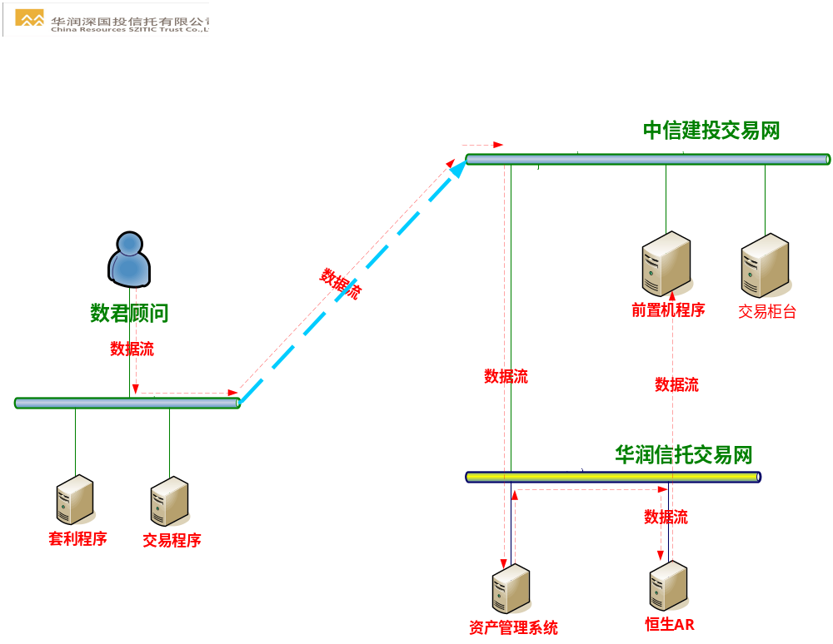
1、中信建投和数君投资应保证网络访问的合法和安全。
2、我司会在网络层做限制，只有经过许可的访问才被允许通过。

系统接入方式
我司开放资管系统的接口给数君投资，接口详细说明见附件。
- 接口通讯包.rar
- 内部协议接口_深国投.xls
华润信托将组织恒生、数君投资、中信建投就本接口做调试。华润信托、中信建投和数君投资有义务配合本项目的工作。

三方约定
- 华润信托、数君投资和中信建投应保证网络的安全，承诺本线路只用做交易使用，未经过三方同意，不得跑和约定业务无关的任何应用。
- 华润信托的资管系统接口，最高允许数君投资每秒下20笔委托，超出部分将延迟处理。
- 对资管系统接口和网络的安全漏洞，三方有义务第一时间口头或者书面通知对方。对漏洞的恶意使用，华润信托有权要求对方赔偿。
- 对本项目存续期间，三方有义务保证系统的稳定、安全和高效。
- 三方应就本项目指定信息技术接口人。华润信托接口人苏巍然。

